I Arbeit im Labor/ Fluorescein

a) Arbeit im Labor
• NaCl
• KCl
• Glaswaren gemäss folgender Seite – mit Namenskärtchen beschrieben

b) Synthese Fluorescein
• Klassensatz Schwefelsäure konz.
• Klassensatz Natronlauge 10 M
• Klassensatz Ethanol
• Kunststoff-Pasteurpipetten
• Glasstäbe
• Bechergläser hoch 1000 ml (1 pro Schülergruppe)
• Klassensatz Resorcin dazu Löffel (mit Substanznamen beschriftet)
• Klassensatz Phtalsäureanhydrid (), dazu Löffel (mit Substanznamen beschriftet)
• 2 UV-Lampen (in den Kapellen )

1 | Rundkolben | 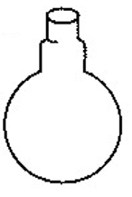 | 13 | Gasbrenner | 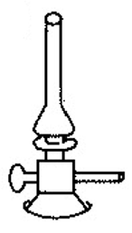
2 | Uhrglas |  | 14 | Messzylinder | 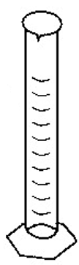
3 | Waschflasche | 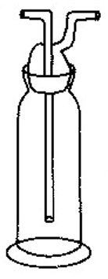 | 15 | Tropftrichter | 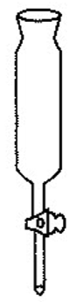
4 | Filtertrichter | 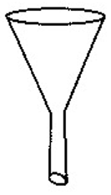 | 16 | Petrischale
5 | Abdampfschale | 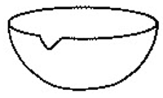 | 17 | Vollpipette | 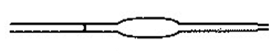
6 | Stativring | 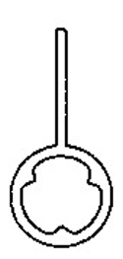 | 18 | Standzylinder
7 | Doppelspatel |  | 19 | Erlenmeyer-kolben | 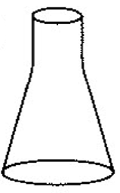
8 | Gaerrohr | 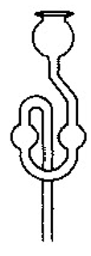 | 20 | Reagenzglas
9 | Saugflasche | 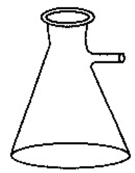 | 21 | Holzklammer | 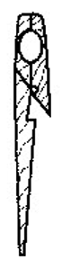
10 | Kolbenprober | 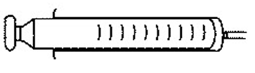 | 22 | Becherglas | 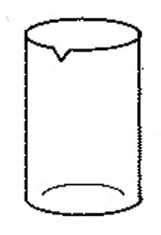
1 | Stehkolben | 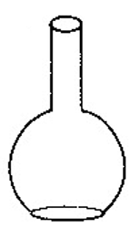 | 23 | Spritzflasche | 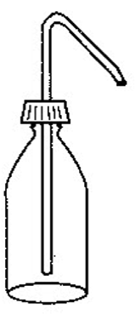
12 | Tiegelzange | 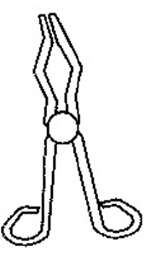 | 24 | Dreifuss | 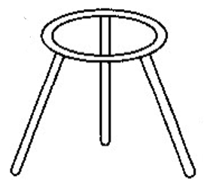

II Dünnschichtchromatographie von Schmerzmitteln

Allgemein

• 2 Föne
• DC-Kapillaren
• DC-Platten (Kieselgel und Cellulose)
• 2 UV-Lampen
• Klassensatz Ethanol
• Schmerzmittel-Tabletten (Panadol S, Contraschmerz, Panadol Extra, Treupel, CO-DAFALGAN (mit Codein), Aspirin, Aspirin S,
Thomapyrin mit Coffein, Alcacyl)
• Wirkstoffe für Schmerzmittel: Acetylsalicylsäure, Paracetamol, Codein*, Coffein (200 mg/100 ml Ethanol, dann 1:1 Ethanol/H₂O)
• Sprühreagenz zum Nachweis von Coffein
• 0.1 M Lösung von K3[Fe(CN)6] | im Kühlschrank lagern/ bzw.  frisch zubereiten
• 0.1 M Lösung von FeCl3
• 2 Sprayflaschen
• Fliessmittel: Ethylacetat (s32) und Methanol (s14) im Verhältnis 105 : 5
• Faserschreiber auf Wasserbasis (z.B. STABILO Migros)
• Abfallgefäss für Lösungsmittel

Pro Arbeitsplatz

• 3 Chromatographiegefässe
• 1 DC-Schablone
• 1 kleiner Mörser mit Pistill
• 1 kleiner Trichter (Durchmesser = 5 cm)
• 1 Messzylinder 10 ML

* Rezept pflichtig

Vorbereitung: Referenzlösungen herstellen

- Referenzlösungen in einem Erlenmeyerkolben herstellen und verschliessen. Die Referenzlösungen sollten für alle parallelen Praktika reichen.
- für folgende Wirkstoffe jeweils 100 mg in 20 ml Ethanol auflösen:
Acetylsalicylsäure, Codein, Paracetamol
- folgendende Wirkstoffe jeweils 100 mg in 20 ml Ethanol / Wasser 1:1 auflösen: Coffein
- In Ibuprofen ist die Carboxylgruppe im festen Zustand deprotoniert. Damit es verwendet werden kann, muss Ibuprofen deprotoniert werden:

- 1g Ibuprofen (Salz) und 30 ml 1M HCL in einen 100 ml Scheidetrichter geben und gut schütteln à Ibuprofen wird protoniert und löst sich nicht mehr in HCL à heterogene, etwas "schmierige" Lösung.
- 25 ml Essigsäureethylester zugeben, gut schütteln à Lösung wird wieder klar und trennt sich: unten HCL-Lösung, oben Essigsäureethylester mit Ibuprofen
- Untere Phase verwerfen, die obere Lösung enthält die lipophile protonierte Form von Ibuprofen. Diese kann direkt für den Versuch verwendet werden.

Liste vorhandene Schmerzmittel:

 | Aspirin | Codein | Coffein | Ibuprofen | Paracetamol
Treupel | 250 mg |  |  | 200 mg | 500 mg
Panadol Extra |  |  | 65 mg |  | 500 mg
Panadol S |  |  |  |  | 500 mg
Co-Dafalgan |  | 30 mg |  |  | 500 mg
Paracetamol STADA |  |  |  |  | 500 mg
Aspirin | 300 mg
Thomapyrin classic | 250 mg |  | 50 mg |  | 200
Alcacyl | 4150 mg |  | 50 mg |  | 170 mg

Tablettenmischung:

Je 1 Tablette von Aspirin / Paracetamol / Thomapyrin und Treupel in
Ethanol / Wasser 1:1 auflösen. Es ist eine trübe Lösung!

III Aspirin/Umkristallisation

Allgemein pro Arbeitsplatz:

- Schwefelsäure konz. 6 Tropfen
- Essigsäureanhydrid konz.
- Salicylsäure 6.1 g
- Brennsprit wenige Tropfen
- FeCl₃-Lösung 0.1 M wenige Tropfen
- gekauftes Aspirin einige Körnchen
- Plastik-Pasteurpipetten
- Nutschen inkl. Filterpapier D: 7cm
- Saugflasche 250ML
- Becherglas 100ml
- Messpipetten 10ml
- Pipettierhilfe
- Erlenmeyerkolben enghals 250ml
- passende Gummistopfen
- Erlenmeyerkolben 100ml
- Wasserbäder*60°C +Metallringe
- Snap –Gläser ohne Deckel gross
- Exsikkator (um Produkt 1 Woche zu trocknen )
- Thermometer
- Eis

*Etwas Essigsäure conc. in das Wasser geben, beugt der Kalkbildung vor

IV Reinstoffe erkennen
(Flaschen ohne Namen)

Allgemein pro Gruppe:

- Kleine Reagenzgläser (ca. 15 Stk. pro Gruppe)
- Thermometer – 100°C
- 25 ml Messzylinder (auch mit 10 ml möglich – kleinerer Verbrauch)
- Filzschreiber für Glas
- Pinzetten
- Spatel geeigneter (kleine Öffnung)
- Plastik-Pasteurpipetten
- Leitfähigkeitsmessgerät ( aus dem Plentybehälter vom Praktium "Welt der Salze* nehmen und nach Beendigung des Praktikums wieder zurücklegen !!!)

Allgemein:

- Flaschen mit Stoffproben mit Buchstaben „A-I“ beschriftet (2x)
A: Ethanol B: Naphthalin C: Saccharose
D: Toluol E: Heptan F: Natriumchlorid
G: Deionat H: Salicylsäure I: Kupfersulfat-Pentahydrat 0.80

- 0,1 M Silbernitrat-Lösung in Pipettenflasche (2x)
- pH-Universalindikator-Rollen

Auf den Schülerplätzen je:

- Bunsenbrenner
- Reagenzglasgestell

Entsorgung:

- Kanister für nicht halogenhaltige organische Abfälle
- Flasche für Silberabfälle

V Titration von Essigsäure

Pro Gruppe:
Material:
Erlenmeyerkolben 100 ml
Vollpipette 10 ml
Stativ mit Klammer
Bürette 50 ml (nur ausspülen und trocknen lassen)
Trichter ø 8 cm
Becherglas 100 ml
Pipettierhilfe (Peleus-Ball)
Magnetrührer, Magnetfisch (mit Alufolie abdecken)

Chemikalien:
Speiseessig, 50 ml (für 6 Halbklassen 2 x 1 L Weissweinessig)
Natronlauge-Lösung, c(NaOH) = 1 mol/l, 50 ml
Phenolphthalein-Lösung, Tropfflasche

VI Welt der Salze

Posten A: Zucker oder Salz

- Leitfähigkeitsmessgerät (bei deion. Wasser sollte Lampe nicht aufleuchten, wenn ja, „Schraube“ nach links drehen)
- 3 x 100 ml-Bechergläser
- Polylöffel 2x
- Flasche mit Glucose beschriftet mit A S114
- Flasche mit Kaliumchlorid (61) beschriftet mit B
- Flaschen mit deion. Wasser total ca. 2 Liter

Posten B: Zwei Eisensalze

- 5 x 2 Reagenzgläser (RG)
- RG-Gestell
- Polylöffel
- Stopfen
- Eisen (III)-chlorid, pulverförmig
- Eisen(III)-oxid, pulverförmig
- Flasche mit deion. Wasser

Posten C: Chloridionen entdecken

- 5 x 2 Reagenzgläser (RG)
- RG-Gestell
- Flasche für Silbersalz-Abfall
- zwei Spritzflaschen mit Wasser beschriftet mit A und B.
A: gefüllt mit deionisiertem Wasser,
B: gefüllt mit Leitungswasser (chlorid-haltig, ev. mit CaCl₂-Zugabe)
- Tropffläschchen mit Silbernitrat-Lösung (AgNO₃ (aq))

Posten D: Lösen von Salzen in Wasser

- 5 x 5 Reagenzgläser (RG)
- RG-Gestell
- 2 Löffel
- einige Stopfen
- 2 digitale Thermometer
- Flasche mit deion. Wasser

pulverförmig und abgefüllt in beschrifteten Flaschen:
- Lithiumchlorid (LiCl)
- Natriumchlorid (NaCl)
- Kaliumchlorid (KCl)
- Calciumchlorid (CaCl₂)
- Ammoniumchlorid
- (NH₄Cl)

• ca. 20-25 Gummistopfen für mittlere RG’s

- wird in Kisten als Werkstatt vorbereitet

- Postenbezeichnungen „A-D“ aufhängen

1 Kiste „Chemikalien“ pro Praktikum

VII Eloxieren von Kugelschreiberhülsen

Allgemein

• 2 x 1 L NaOH ca 17%
• 2 x L HNO₃ ca 30%
• 2 x L Seal-Salz (Clariant, 5 g/l)
• Heizrührer für Seal-Salz
• Farbstoffe
• Regelbare Heizplatte für Farbstoffe
• 16 Bechergläser 800 mL
davon • 2 x Etikette NaOH 17%
• 2 x Etikette HNO₃ 30%
• 1 x Etikette Sealsalz
• 9 x Farbstoffe
• Gebogene Drähte, um die Kugelschreiberhülsen mit der Spitze nach oben in die Farbstofflösungen zu tauchen.
• Pro gruppe ein Becherglas 400 ml hoch

Pro Arbeitsplatz

• 2 L Becherglas mit Schwefelsäure 20% für Elektrolyse
- Stromlieferungsgerät
• Multimeter
• 2 Kabel, ca 1 m + 3 Kabel ca. 60 cm
• 2 Alu-Aufsätze für Kugelschreiber
• Alu-Blech gebogen als Elektrode
• 2 Muffe
• 2 Klammer
• 2 Stativ
• Kugelschreiber: Hülse, Minenhalterung und Mine
• Stativ

• Schmirgelpapier ca. 2.5 cm x 7 cm
( P 320 peterhans Sparrolle SIA 2915 Art.Nr. 14.4355.22320 oder Coop Baumarkt P 180 )

Magnetrührer-Heizung eine Stunde vorher einschalten.
Beim IKA RCT basic Thermostat bleibt die Temperatur nicht gespeichert.

Farblösungen à 65 ˚C
Versiegelung ( Sealsalz ) à 95 ˚C

Bezugsquellen
Eloxalfarben und Anodal SH-1: Musterpackungen sowie Hinweise zur Herstellung der Farblösungen können bei Clariant in Muttenz bezogen werden, ebenso das Anodal SH-1 für das Sealbad: Tel. +41 (0)61 469 51 11
Kugelschreiber erhältlich bei Firmen, die Werbegeschenke herstellen, z.B. Kaiser Promotion AG, Achslenstrasse 15, 9016 St. Gallen, Tel. +41 (0)71 313 99 11 (Preis Fr. 8.– bis Fr. 9.–; dieser wird bei uns den Schülerinnen und Schülern verrechnet).
Sparschäler Rex können bei der Migros bezogen werden; der Augenausstecher muss entfernt werden.
Aluminium (Draht und Blech bzw. dicke Folie) z.B. bei Häuselmann in Dietlikon (ZH), +41 (0)44 835 16 11

Weitere Details sind im Originalartikel von Rita Oberholzer in der Zeitschrift Chimia: R. Oberholzer, Chimia 2020, 74, 300, DOI: 10.2533/chimia.2020.300.
Der Artikel kann hier runtergeladen werden:
https://www.swisseduc.ch/chemie/praktikum_ksb/07_ksba_glf_prakt_eloxieren/

VIII Indigo: Herstellung und Textilfärbung

ideal: T-Shirts

Allgemein

• Synthese: • 2-Nitrobenzaldehyd (s13): 2 g pro Gruppe
• Aceton (s27): Klassensatz oder 2 Spritzflaschen
(20 mL pro Gruppe)
• NaOH 1M: KLassensatz
(8 mL pro Gruppe)
• Plastikpasteurpipetten
• Filterpapiere für grosse Nutschen

• Färbung • NaOH (g83)- Plätzchen: mindestens 12 pro Gruppe
• Natriumdithionit (o125): (mind. 5 g pro Gruppe) mit Löffel
• Glasstäbe
• Klassensatz Thermometer
• Alte Zeitungen
• Wäscheständer
• Schnur
• Stoffresten 15 cm x 15 cm
• Glas für organischen Abfall
Pro Arbeitsplatz

• Synthese: • Magnetrührer mit Magnetfisch
• 1 Messzylinder 25 mL
• Erlenmeyerkolben 250 mL
• Erlenmeyerkolben 100 mL
• Saugflasche mit Gummimanschette, grosse Nutsche, Wasserstrahlvakuum

• Färbung • Becherglas 2000 mL
• Vierbein mit Ceramplatte
• Pinzette

in Plentybehälter 7005/7009 in Plentybehälter 7006 in Wandschrank 7005/7009
IX Reaktionsgeschwindigkeit

Allgemein
2 Sets der folgenden Materialien sollten zur Verfügung stehen. 1 Set besteht aus je:
- 6 x 20 grosse Reagenzgläser
- 6 x Stoppuhr
- 6 x Messzylinder 100 mL (hoch)
- 12 x Messzylinder 25 mL (mit weitem Hals)
- 6 x Wanne
- 1 Erlenmeyer ca. 1 L f. Abfall Schwefelsäure

Versuchskiste
- Schwefelsäure (0.5, 1, 2, 3, 3.5, 4, 5, 6, 7, 8, 10 mol/L)
in 250 mL Flaschen
- Salzsäure (1 mol/L)
- Mg-Stäbchen: ca. 20/Gruppe (20 mm x 5 mm)
- Magnesium-Späne
- 6 x Glasrohr S-förmig (25 cm)
- 6 x Gummistopfen mit Loch (für RG gross)

Reserve
- 3 x Glasrohr S-förmig

in Plentybehälter 7005/7009 in Plentybehälter 7006

X Seifen

Die Tische werden mit der dünnen Plastikfolie bedeckt um das Reinigen zu erleichtern.
Am Lehrerpult vorbereiten:
 |  | Pro Gruppe | 7 Gruppen | Einkauf-Tipp
- Margarine (mind. 80% Pflanzenfette)  - Kokosfett  - Rapsöl  - Sonnenblumenöl  - Natriumhydroxid  - Plastik-Kaffeelöffel  - Kunststoffbecher  - Handschuhe S,M,L  - Holzstäbchen |  | 80g  50g  46g  24g  27.5g  Packung  Packung  Packung  Packung | 560 g  350 g  322 g  168g  192.5 g  2/Gruppe  5/Gruppe | MIGROS 500g (4*125g einzelverpackt)à 1.95 CHF  MIGROS 450 g à 4.5 CHF  MIGROS 1L à 4.5 CHF  MIGROS 500 mlà 2.6 CHF  Plätzchen besser geeignet!  MIGROS  MIGROS
- Farbstoffe  - Duftstoffe | Zu jedem Farbstoff einen Plastik- Kaffeelöffel  1:10 verdünnt – ca. 10 Tropfen/Becher  ca. 2 ml pro Gruppe (nur Pasteurpipette) |  |  |  | Siehe separate Liste
- Seifenform, 1 grosse weisse Form mit Abtrennungen (mit Backpapier ausgelegt)
- Backpapier

In eine Kapelle stellen:

- 1 Stabmixer für alle Schüler

Pro Zweiergruppe am Arbeitsplatz:
- Heizplatte
- Becherglas (800 ml hoch)
- 2 Bechergläser (250 ml hoch)
- Glasstab
- Teigschaber
- Thermometer (kein Kontakt Thermometer!)

Material wird aufbewahrt im Zimmer 7016 (Chemie/Bio):2 Schränke + 1 Schublade
Schrank 1: Duftstoffe und Farbstoffe in 2 kleinen Kisten / Teigschaber / Plastik-Kaffeelöffel / Kunststoffbecher 2 dl weiss (Schublade)
Schrank 2: Weisse Seifenformen / Handrührer / Plastikfolie

Nach 2 Tgen schneiden
Trocknung mind. 6 Wochen à pH sinkt von 11-12 auf 9-10
Einkauftipps
Öle und Fette:
Lebensmittelgeschäfte
Besonderes für Seifen:
http://www.behawe.com/#//
à Liefern in bestimmten Wochen in die Schweiz – auf der ersten Seite notiert wann (Lieferung rel. billig, Produkte rel. Billig).
à grosse Auswahl an Farb- und Duftstoffen (geeignet für Seifensieder)
gute Farbstoffe: http://allerlei-praktisches.ch/store/index.php?
à Schweiz: Farbstoffe, Duftstoffe, Formen
Hänseler: à ätherische Öle: Lavendel / Rosmarin/ Eukalyptus
Farbstoffliste für’s Labor:
MIGROS:
- Paprika (orange/rot/lachs)
- Kakao (braun)
- Kurkuma (gelb/braun)
- Petersilie (grüne Punkte)

http://allerlei-praktisches.ch/store/index.php:
- Rote Tonerde (ziegelrot)
- Grüne Tonerde (grün/grau)
- Gelbe Tonerde
- Alkana Wurzel (Violet-grau)
- Anattosamen-Pulver (Orange)

http://www.behawe.com/#//
alle Farbstoffe in kleine Glasfläschen abpacken und die Original Beschriftung dran kleben. Schon ausprobiert – gut:
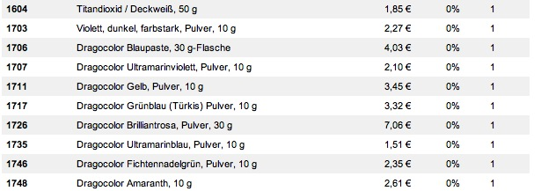
zusätzlich? - Dragoncolor Rosenrot; -Lumi-green; Lebensmittelfarbe rot

Duftstoffliste für’s Labor:
Hänseler: à ätherische Öle:
- Lavendel /
- Rosmarin/
- Eukalyptus

Allerlei-Praktisches:

- English Rose - dickt leicht an und verfärbt nicht*
- Fig and Brown Sugar (geht schon fast in Richtung Weihnachten) - dickt nicht an und verfärbt zu hellbraun/mittelbraun*
- Honeywash (der Lush-Klassiker) - dickt nicht an und verfärbt nicht*
- Moonlight Misteltoe (mit Zimt und Nelke also eher winterlich) - dickt leicht and und verfärbt nicht*
- Lavender Woods - dickt nicht an und verfärbt nicht*
*Angaben vom Hersteller

http://www.behawe.com/#//
Weitere Duftstoffe (Weihnachtliche? Tannenbäume?) nach Wahl bestellen und ausprobieren.
- Flieder und Wild violet sehr gut!
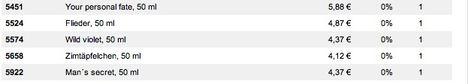

Versilbern von Glasgefässen

Allgemein

• Einige Flaschen Coca Cola, Almdudler, Corona
• Spülmittel
• Silbernitrat (o 141) (0.8 g / Gruppe)
• Pasteurpipetten
• Ammoniumsulfat (o 17 ) (0.2 g / Gruppe)
• Glucose (s 114 ) ( 0.2g / Gruppe )
• Kaliumhydroxid ( g 69 ) ( 0.2g / Gruppe )
• Gummihandschuhe
• 1L Abfallgefäss beschriften mit : ammoniakalkalische Silbernitratlösung
• Gummistopfen für vorhandene Glasflaschen
• 2 Wasserbäder auf ca. 55 Grad einstellen

Pro Arbeitsplatz

• Fläschchen mit Ammoniak (15 Massenprozent)
• 2 Bechergläser 100 ml
• 2 Uhrgläser
• Glasstab
• 2 Messzylinder 100 ml
• Filzstift, wasserfest

Entsorgung
Die ammoniakalische Silbernitratlösung muss angesäuert werden, um die Bildung von Silberazid (Ag3N, Knallsilber) zu verhindern.

Ansäuern mit Salpetersäure, Ausfällen von AgCl mit gesättigter Kochsalzlösung, abfiltrieren der Schwermetallabfälle und entsprechend entsorgen. Filtrat mit Base neutralisieren und dann in den Abguss.

